Problème 111 : La cuisine

Dans la cuisine, pour protéger le mur au-dessus de l'évier, on a posé 7 rangées de 13 carreaux de faïence.

De combien ce carreaux est composé ce carrelage ?
Problème 112 : Les yaourts

L'épicier vend ses yaourts par paquets de quatre. Papa achète 5 paquets.

Combien de yaourts rapporte-t-il à la maison ?
Problème 113 : L'autobus

Dans un autobus il y a 49 places. 38 places sont occupées.

Combien reste-t-il de places libres ?
Problème 114 : La chasse aux escargots

« J'ai ramassé 45 escargots. » dit Philippe.
« Moi, j'en ai ramassé 28. » dit Corinne.

Combien d'escargots ont-ils ramassé à tous les deux ?
Problème 115 : Les tailles

Eric mesure 114 cm. Sa petite sœur mesure 88 cm.

Calcule la différence de leurs tailles.
Problème 116 : Noël

Une sapinière comptait 825 sapins. Pour Noël, on en coupe 650.

Combien de sapins reste-t-il ?
Problème 117 : Les croissants

Un pâtissier a fait, ce dimanche matin, 250 croissants. A midi, il lui en reste 65.

Combien de croissants a-t-il vendus ?
Problème 118 : Chez le marchand

Ma robe coute 37 €. Papa paie avec un billet de 50 €.

Combien lui rend-on ?
Problème 211 : La piscine

Jessica a une piscine gonflable de 92 cm de hauteur. Elle la remplit jusqu'à 17 cm du bord.

Trouve la hauteur, en cm, de l'eau contenue dans cette piscine.
Problème 212 : La course

Mercredi dernier, la classe a participé au cross USEP de secteur. Dans notre classe, Sinaï a été la plus rapide. Solène a mis 18 minutes pour effectuer le parcours et Maya a mis 5 minutes de moins qu'elle.

Quel a été le temps de Solène pour ce cross ?
Problème 213 : Les fléchettes

Théo a lancé les fléchettes rouges. Corentin a lancé les fléchettes bleues.

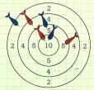
- Combien Théo a-t-il obtenu de points ?
- Combien Corentin a-t-il obtenu de points ?
- Qui a gagné ?
Problème 214 : La récréation

Au début de la récréation, Romane avait 27 images, 12 billes et un morceau de craie. Pendant la récréation, elle a joué à l'élastique, puis elle a joué aux images avec Chloé et Leelou : elle a gagné deux fois avec Chloé.

Combien d'images Romane a-t-elle à la fin de la récréation ?
Problème 215 : Chez l'épicier

Chez l'épicier, avec mon frère, nous avons acheté 5 kg d'oranges à 3 € le kilogramme.

Combien avons-nous payé pour les 5 kg d'oranges ?
Problème 216 : Le gouter

Chez Lhéo, pour son anniversaire, nous étions 15 enfants. Chaque enfant a eu droit à une part du gâteau et 8 bonbons.

Combien de bonbons les parents de Lhéo avaient-ils prévu ?
Problème 217 : Football

Au football, il y a deux équipes de 11 joueurs. Une mi-temps dure 45 minutes. Chaque équipe a le droit d'avoir 2 remplaçants. Il y a un arbitre sur le terrain plus deux arbitres de touche.

Combien de joueurs y a-t-il en même temps sur le terrain ?
Problème 218 : Les billes

En allant en récréation, Jules avait 51 billes. En rentrant en classe, il en a encore 28.

Combien de billes a-t-il perdues ?
Problème 311 : Tchouou !

Ce train comprend une locomotive et 12 wagons de 96 places. Ainsi, il peut rouler à 190 km/h. Les jours de grande affluence, la SNCF rajoute 3 wagons supplémentaires.

Ces jours-là, combien y a-t-il de contrôleurs à bord du train ?
Problème 312 : Concours de fléchettes
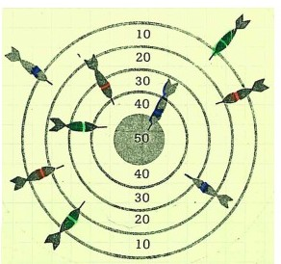
Trois enfants ont joué aux fléchettes. Mathéo a utilisé des fléchettes rouges, Gauthier des fléchettes bleues et Angélina des fléchettes vertes.

Calcule le nombre de points marqués par chaque joueur. Quels sont les deux joueurs qui sont ex-æquo (qui ont marqué autant de points) ?
Problème 313 : Immeuble
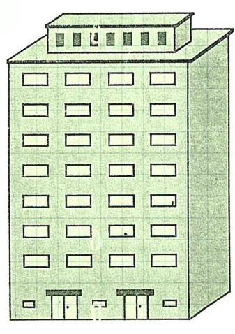
Cet immeuble a 7 étages. A chaque étage, il y a 8 appartements de 3 pièces.

Combien d'appartements y a-t-il dans cet immeuble ?
Problème 314 : Les fleurs

Monsieur Simier a planté 7 rangées de 112 fleurs chacune. Il livre à la mairie de Saint-Julien de Chédon une commande de 365 fleurs.

Trouve le nombre total de fleurs dont il dispose.
Combien de fleurs lui reste-t-il ?
Problème 315 : Le garage

Un parking dispose de 465 places en sous-sol et de 385 places en surface. 567 voitures y stationnent.

Trouve le nombre total de places.
Combien de places libres reste-t-il ?
Problème 316 : Les cartes Pokémon

Pendant un weekend, Matty et sa Dorian ont joué aux cartes Pokémon. Matty avait 24 cartes et Dorian 42. A la fin du weekend, il reste 27 cartes à Dorian.

Combien Dorian a-t-il perdu de cartes durant le week-end ?
Problème 317 : La cantine

Marine, Charlotte, Lucie et Valérie sont quatre copines qui mangent toujours ensemble à la cantine. Elles gardent tous les jours la même place : Charlotte se trouve à droite de Marine. Lucie ne veut pas manger au bout. Valérie se trouve à gauche de Lucie.

Dessine la table où elles mangent en mettant les noms à leur place.
Problème 318 : Les poules pondeuses

Un éleveur possède 800 poules. Il a ramassé 452 œufs dans la matinée et 285 œufs dans la soirée. On lui a commandé 750 œufs.

Peut-il effectuer la livraison ?
Combien lui reste-t-il ou lui manque-t-il d’œufs ?
Problème 411 : La course cycliste

Une course cycliste se déroule sur 5 jours (comme l'Etoile cyclo !). Le premier jour, au départ, il y a 153 coureurs présents. En tout, les cyclistes doivent parcourir 547 km. A l'arrivée, il n'y a plus que 128 coureurs.

Combien de coureurs ont-ils abandonné ?
Problème 412 : Toilette
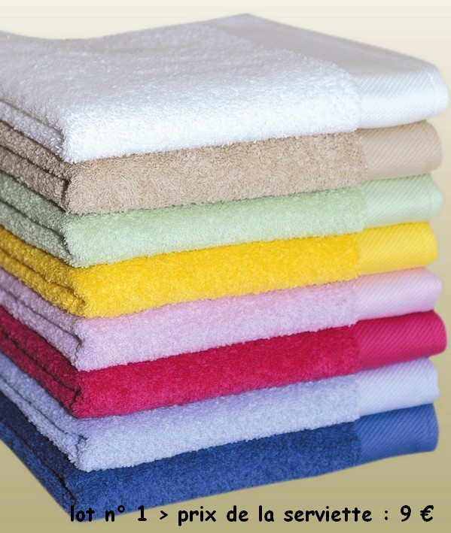
lot n°1 : prix de la serviette : 9 €
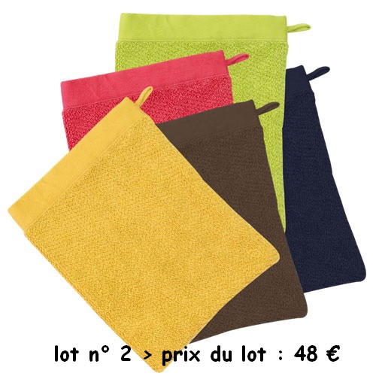
lot n°2 : prix du lot : 48 €

- Quel est le prix de chaque lot ?
- Combien doit-on payer pour acheter l'ensemble des deux lots ?
Problème 413 : Train de marchandises

Un train de marchandises comporte 12 wagons transportant chacun 8 voitures neuves, 3 wagons de 3 tracteurs, 5 wagons de 6 vaches et 2 wagons vides.

Trouve le nombre de voitures transportées par ce train.
Problème 414 : Le livre

Je suis en train de lire un livre de 326 pages.
Ce livre m'a couté 18 €.
Je pense que dans 3 jours, j'aurai fini de le lire.

Combien me reste-t-il de pages à lire ?
Problème 415 : Trois minutes d'arrêt

Un train qui transporte 147 voyageurs s'arrête à la gare de Montrichard : 37 voyageurs descendent 25 voyageurs montent.

Combien y a-t-il de voyageurs dans ce train au départ de Montrichard ?
Problème 416 : La sortie

Dans une école, il y a 138 élèves et 6 adultes. Pour une sortie, la directrice a commandé 3 cars de 54 places. Ce jour-là, il y aura 2 parents par classe pour accompagner.

- Combien y a-t-il de places en tout dans les 3 cars ?
- Quand tous les enfants seront installés, combien de places restera-t-il ?
Problème 417 : Panne à l'asile

Dans cet asile, les fous se promènent toujours par deux accompagnés d'un infirmier. Seuls les infirmiers disent la vérité. Un homme est en panne devant le mur. Trois têtes passent. L'homme, pressé, leur demande l'heure :
- Il est 16h25.
- Celui qui vient de parler n'est pas fou.
- Il est 17h45.

Alors, quelle heure est-il ?
Problème 418 : Le collier

Ambre nous explique comment elle a réalisé son collier : « J'ai enfilé 1 perle rouge, 3 jaunes, 4 bleues, 2 vertes et j'ai recommencé 9 fois. »

Combien a-t-elle utilisé de perles ?
Problème 511 : Poires

J'ai acheté 1 kg de poires calibrées, c'est à dire qu'elles sont à peu près toutes de la même grosseur. Il y en a 6 dans le kg.

Combien pèse à peu près chacune de ces poires ? 50 g ? 100 g ? 150 g ? 200 g ?
Problème 512 : Jus de fruit

Pour la fête de l'école, on a fait livrer 6 caisses de jus d'orange, 2 caisses de jus de pamplemousse, 3 caisses de jus de pomme, 3 caisses de jus de raisin et 12 caisses de bière. Chaque caisse contient 12 bouteilles, chaque bouteille de jus de fruit coute 2 €.

Combien a-t-on payé pour le jus de fruit ?
Problème 513 : Les vélos

Une usine de 34 ouvriers produit, en moyenne, 170 vélos par jour. L'usine est ouverte 235 jours par an. Cette usine produit à parts égales 5 types de vélos : VTT (270 €) course (410 €) ville homme (230 €) ville femme (280 €) enfant (135 €)

Trouve 3 questions pour lesquelles on peut trouver la réponse.
Problème 514 : L'âge

Un père a 42 ans et son fils 9.

- Quelle est la différence de leurs âges ?
- Quelle sera la différence de leurs âges dans 10 ans ?
Problème 515 : Le gâteau

Papa a acheté 3 cartons de 12 œufs. Il a utilisé 15 œufs pour faire des gâteaux.

Combien lui reste-t-il d’œufs ?
Problème 516 : Le cours d'EPS

Dans notre classe, nous sommes 25 élèves. Il y a 11 garçons. Pendant le cours d'EPS, il y a : un groupe de 8 filles qui lancent le poids, un groupe de 5 garçons qui jouent au ballon, un groupe de garçons et de filles qui dansent.

Combien de filles et combien de garçons sont en train de danser ?
Problème 517 : Carnaval

Quand nous avons fêté Carnaval, les CM1 ont rapporté 4 douzaines d’œufs, les CM2 ont apporté 5 douzaines d’œufs et 6 œufs.

Combien avions-nous d’œufs à vendre pour la coopérative scolaire ?
Problème 518 : L'enquête

Le commissaire Chelou enquête sur un meurtre. Il interroge quatre voisins :
Théo : « Matty est un menteur. »
Matty : « C'est Théo qui a tué. »
Corentin : « Hugo est l'assassin. »
Lhéo : « Théo n'a rien pu voir, il était avec moi ! »

L’inspecteur sait que tous disent la vérité sauf un.
- Qui est le menteur ?
- Peut-on connaitre le coupable ?
Problème 611 : Les billes

Ambre a 312 billes, Maëlle a 110 billes et Gauthier a 207 billes. Ils jouent ensemble tous les trois. A la fin de la partie, Ambre a 293 billes et Maëlle en a 143.

Combien en a Gauthier ?
Problème 612 : Les ateliers

Dans une école, les élèves ont le choix entre 4 activités : peinture, sculpture, informatique, origami. Romane, Angélina, Valentin et Tiago pratiquent chacun une activité différente. Romane et Angélina ne font pas de sculpture. Angélina ne fait pas d'informatique ni d'origami. Romane et Valentin ne font pas d'origami.

Retrouve l'activité que pratique chaque enfant.
Problème 613 : A la boulangerie

Madame Goinfre a acheté :
- deux pains à 1,20 € chacun
- trois croissants à 0,85 € chacun
- une tarte aux pommes.
Elle a payé 19 €.

Quel est le prix de la tarte aux pommes ?
Problème 614 : Le tapis

Jean-Mi a 43 ans, il mesure 1,77 m et pèse 81 kg. Depuis 3 mois, il habite un appartement de 4 pièces au 13ème étage. Dans son salon, il a disposé un tapis. Le salon mesure 4 m sur 3 m. le tapis est posé au milieu de la pièce à 55 cm exactement de chaque mur.

Quelles sont les dimensions du tapis ?
Problème 615 : Qui est qui ?

Baptiste, Aymeric et Jordan sont assis à une table ronde. L'un porte des lunettes, l'autre un chapeau et le troisième des lunettes et une barbe. Celui qui a un chapeau se trouve à droite de Jordan. Aymeric n'a ni chapeau, ni barbe.

- Qui est comment ?
- Qui est où ?
Problème 616 : Glaces

Voici un extrait d'un catalogue de produits surgelés.

GLACES FRIGO : pistache/chocolat 2 litres pour 2,70 €
GLACES NEIGE : pistache/chocolat 3 litres pour 4,10 €
GLACES GELFROID : pistache/chocolat 6 litres pour 6,35 €

Quelle est l'offre la plus avantageuse ?
Problème 617 : La récréation

Dans la classe, il y a 25 élèves. Tous les élèves sont présents. 13 élèves ont été vus dans la classe pendant la récréation. 18 élèves ont été vus dans la cour pendant la récréation.

- Combien d'élèves sont restés en classe toute la récréation ?
- Combien sont restés dans la cour ?
- Combien sont passés dans la classe et dans la cour ?
Problème 618 : Sortie scolaire

Dans une école, il y a 252 élèves et 11 enseignants. Pour faire une sortie, trois transporteurs font une proposition.

première proposition : 4 cars de 45 places et 3 cars de 28 places deuxième proposition : des cars de 45 places
troisième proposition : des cars de 50 places puis de 25 places

Quelle est la proposition qui utilise le moins de cars ?
Problème 711 : Au restaurant

8 personnes invitent leur grand-mère au restaurant. Le repas revient à 20 € par personne plus 25 € de boissons et suppléments. Bien sûr, la grand-mère ne paye pas.

Combien chaque personne doit-elle payer ?
Problème 712 : Autobiographie

Maurice Genevoix est mort en 1980. cet auteur a écrit de très beaux livres sur la nature, les bêtes et aussi sur l'horreur qu'il avait de la guerre. Il a également raconté sa vie dans un livre autobiographique qu'il a appelé Mes trente mille jours.

Etait-il né en 1900 ?
Problème 713 : Le cadenas
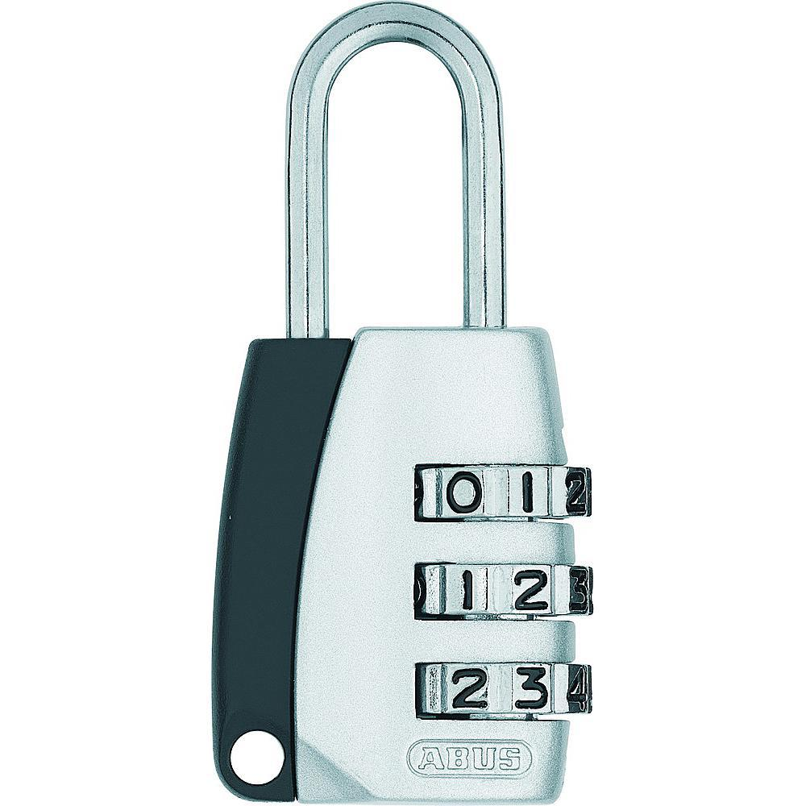

Un cadenas comprend 3 molettes. Sur chacune figurent les chiffres 0, 1, 2, 3. Pour pouvoir ouvrir ce cadenas, il faut réaliser une combinaison convenable de 3 chiffres.

- Trouve le nombre de combinaisons que l'on peut réaliser lorsque la première molette reste fixée sur le chiffre 0.
- Trouve le nombre total de combinaisons.
Problème 714 : Le motard
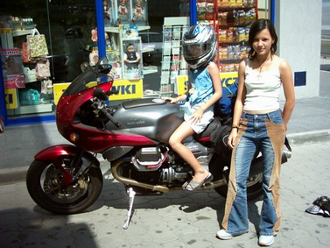
Un motard roulant sur une Moto Guzzi veut parcourir 420 km en 6 heures par les petites routes. Après 4 heures, il lui reste 160 km à parcourir.

- Quelle a été sa vitesse moyenne pendant ces 4 heures ?
- De combien doit-il augmenter sa moyenne pour arriver dans le temps qu'il s'est fixé ?
Problème 715 : La clôture

Le champ de monsieur Bolotomono se situe à 50 m de la route. Il mesure 132 m sur 46 m. Monsieur Bolotomono veut clôturer son champ avec des poteaux de 1m50 de haut et du fil de fer barbelé. Il mettre un poteau tous les 2 m et deux rangées de fil. Les poteaux sont vendus 2 € pièce et les barbelés 8 € le rouleau de 30 m.

Combien de poteaux monsieur Bolotomono devra-t-il acheter ?
Problème 716 : Les journaux

Observe attentivement les calculs effectués chez le marchand de journaux. Recopie le texte suivant en complétant avec les nombres corrects :
3 x 4,10 = 12,30 10 x 1,50 = 15,00
12,30 + 15,00 = 27,30 50 – 27,30 = 22,70

Chez le marchand, Bastien achète 10 paquets d'images à ____ € l'un et ___ cahiers à ___ l'un. Le marchand calcule et lui dit : « Je te rends ___ €. »
Problème 717 : Attente à la fête

6 enfants attendent en file indienne devant un jeu à la fête : Lucie, François, Charlotte, Laurent, Marine et Philippe. Une file et un garçon sont chacun à une extrémité de la file. 2 garçons et 2 filles se suivent, mais pas 3. Charlotte se trouve entre une fille et un garçon. Lucie n'est pas à une extrémité. Laurent est devant Charlotte. Philippe est entre Lucie et un garçon.

Reconstitue la file d'attente.
Problème 718 : La fête

Pour la fête de l'école, il y avait plusieurs stands : le bar, les gâteaux, les jeux et la tombola. La coopérative avait acheté pour 50 € de boissons et 40 € de lots. Les gâteaux avaient été apportés par les familles. Voici ce que les stands ont rapporté : bar : 103 € gâteaux : 41 € jeux : 80 € tombola : 68 €

- Quel est le bénéfice* réalisé lors de la fête ?
- Combien gagne chacune des 3 classes de l'école ?
(* bénéfice = argent gagné une fois que le montant des dépenses a été enlevé au montant des ventes)

